**Мария Фёдоровна: чугун или воск?**

<https://diletant.media/articles/44464035/>

В 1768 году Екатерина II озадачилась поисками невесты для восемнадцатилетнего наследника Павла Петровича. Эта ответственная задача была поручена датскому дипломату Ассебургу. Так как Германия была главным поставщиком невест для русских императоров, барон объездил все германские дворы в поисках достойной принцессы. В первую очередь девушка должна была понравиться Екатерине II. Приглянувшаяся поначалу София Мария Доротея Августа Луиза Вюртембергская была слишком юна (невесте едва исполнилось 13 лет), поэтому в 1773 году женой Павла стала принцесса Гессен-Дармштадтская Вильгемина, получившая в православии имя Наталья Алексеевна. Она скончалась через три года после свадьбы, не перенеся родов. В тот же день начались поиски новой невесты. По легенде, Екатерина показала сыну портрет Софии, которой уже было 16 лет, и Павел влюбился с первого взгляда.

«Мнение врача о её здоровье и крепком телосложении влечет меня к ней. Она тоже имеет недостаток, именно тот, что у неё одиннадцать братьев и сестёр», — писала Екатерина родителям принцессы Вюртембергской. София уже была помолвлена с принцем Гессен-Дармштадским, братом покойной Натальи Алексеевны, но от жениха откупились. Родители Софии понимали, что брак с наследником русского престола — куда более выгодная сделка.

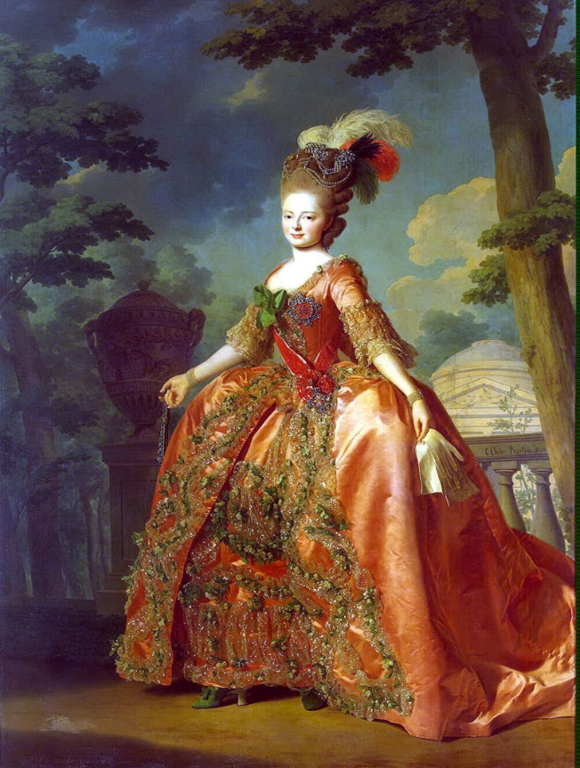10 июля 1776 года произошла первая встреча будущих супругов. С момента смерти первой жены Павла I прошло меньше трёх месяцев. «Я нашёл свою невесту такой, какую только желать мысленно себе мог: недурна собой, велика, стройна, не застенчива, отвечает умно и расторопно. Ум солидный её приметил, и что меня весьма удивило, так разговор её со мною о геометрии, отзываясь, что сия наука потребна, чтобы учиться рассуждать основательно. Весьма проста в общении, любит быть дома и упражняться чтением или музыкой, жадничает учиться по-русски, зная, сколь сие нужно. Мой выбор сделан», — так вспоминал эту встречу Павел Петрович.

В свою очередь София писала о Павле своей близкой подруге графине Вальднер: «Дорогой мой друг, я довольна, даже более чем довольна; я никогда не могла быть довольнее; великий князь чрезвычайно мил и обладает всеми качествами. Льщу себя надеждой, что очень любима своим женихом; это делает меня очень и очень счастливой». Редкий случай, когда подобный политический союз основывается на взаимных чувствах. Брачный контракт был подписан на следующий день после первого свидания.

Мария Фёдоровна вскоре после свадьбы.   
Портрет Александра Рослина.   
Источник: wikipedia.org

Павел вручил невесте инструкцию из 14 пунктов, как должна вести себя жена великого князя. Первый пункт обязывал тщательно соблюдать все церковные обряды и обычаи. Согласно второму, почтительно относиться к свекрови. Также София должна была уважать супруга и вести себя с ним так, как он того пожелает, вежливо и приветливо общаться с придворными, быть осторожной в общении с народом, уважать русский язык и историю, избегать интриг, не транжирить средства, не принимать советов ни от кого, а тем более от прислуги. Позднее София сделала пометку на документе: «Инструкция, которую великий князь начертал для меня, прежде чем меня узнал, и которую он передал мне в Рейнсберге. Благодаря богу, она мне не понадобилась, так как моя привязанность к нему всегда побуждала и всегда будет побуждать меня предупреждать его желания; муж мой сознал сам, что требования, им предъявленные, были ему внушены злополучным опытом его первого брака».

Их обвенчали 26 сентября 1776 года. В православии София стала Марией Фёдоровной. Молодожёны поселились в Царском Селе. Их жизнь поначалу была идиллией: они подолгу гуляли вдвоём и писали друг другу любовные записки. Марии Фёдоровне были чужды придворные интриги, которыми забавлялась императрица, поэтому их отношения вскоре значительно охладели, хотя невестка всегда относилась к свекрови почтительно и не оспаривала её решений даже тогда, когда Екатерина забрала старших сыновей Павла и Марии к себе на воспитание.  Это были Александр и Константин, на которых императрица возлагала большие политические надежды.

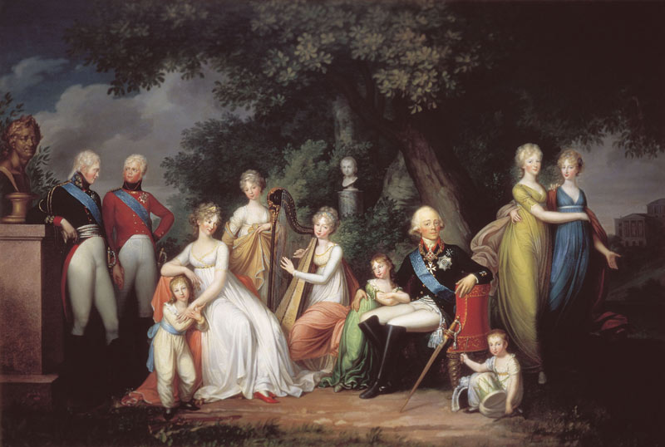

Мария Фёдоровна была самой плодовитой императрицей в истории России — она родила 10 детей, из которых лишь дочь Ольга умерла в младенчестве.

На рождение первенца Александра Екатерина подарила супругам село Павловское. Мария Фёдоровна очень любила это место. Автор «Записок» о времени Павла I Николай Саблуков писал: «Павловск, принадлежавший лично Марии Фёдоровне, был устроен чрезвычайно изящно. И всякий клочок земли здесь носил отпечаток её вкуса, наклонностей, воспоминаний о заграничных путешествиях. Здесь был павильон роз, напоминавший трианонский; шале, подобные тем, которые она видела в Швейцарии; мельница и несколько ферм наподобие тирольских; были сады, напоминавшие сады и террасы Италии». Даже во время европейских путешествий она скучала по родному дому. «Свой уголок, Колоннада, Храм в Павловском доставляют мне больше радости, чем все красоты Италии», — писала Мария Фёдоровна.

Император Павел I с семьёй.   
Источник: wikipedia.org

Здесь Павел Петрович с супругой проводили основную часть времени, не играя особой роли в политике. Во многом это было следствием непростых отношений Екатерины II с сыном. Она не скрывала того, что хочет видеть на престоле Александра вместо Павла. Также Екатерина была разочарована невесткой. Она возлагала на Марию Фёдоровну большие надежды, но та оказалась недостаточно честолюбивой. Николай Греч писал о ней так: «Женщина добрая, благотворительная, недальновидная и ограниченная, немка в душе (по-бюргерски практичная), пропитанная всеми династическими и аристократическими предрассудками, так обострёнными нередко у людей, попавших из мелких княжеств к большому двору».

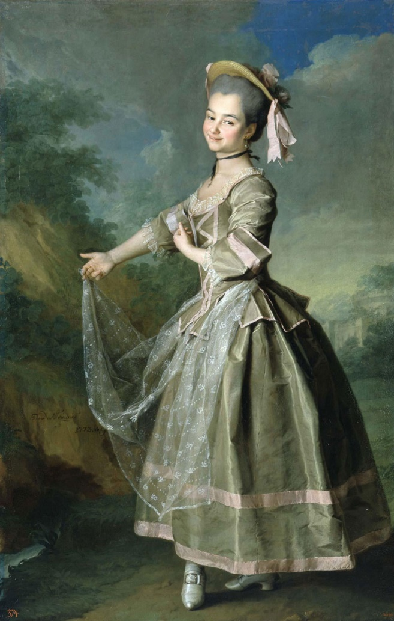Со временем охладели и отношения с супругом. Павел Петрович становился всё более замкнутым, подозрительным, неуравновешенным, он имел любовниц и не скрывал этого. Одной из его фавориток была фрейлина Екатерина Нелидова.

Он даже объявил своим придворным: «Уважение — к Нелидовой, презрение — к великой княгине». Обиженная супруга выбрала из двух зол меньшее и обратилась за помощью к Екатерине II. Свекровь дала простой совет: «Ответь изменой на измену. Престол российский укреплён тремя детьми, теперь можно и отдохнуть». Мария Фёдоровна прислушалась к совету императрицы, и, скорее всего, остальные семеро детей появились от разных любовников, но Екатерина II заставила Павла признать всех детей.

После смерти Екатерины II на престол, вопреки желанию покойной, взошёл Павел. 5 апреля 1797 года состоялась коронация. В статусе императрицы Мария Фёдоровна занималась женским образованием в стране.

Получив власть, Павел I переключил свою ненависть с матери на жену. Он устраивал публичные скандалы, обвиняя супругу в неверности. Мария Фёдоровна сохраняла невозмутимость, за что при дворе её прозвали чугунной императрицей. Её поведение в ночь убийства Павла только подтвердило это прозвище. Очевидцы утверждали, что её горе было наигранным, а первое, что сделала императрица, узнав о гибели мужа, — заявила о своих правах на престол, отказавшись от присяги своему сыну Александру.

В семейные дрязги вмешалась супруга Александра Елизавета Алексеевна, она сказала вдове: «Эта страна устала от власти толстой старой немки. Оставьте ей возможность насладиться молодым русским царём». Мария Фёдоровна согласилась на статус регентши при Александре. Вдовствующая императрица наконец почувствовала себя полноправной хозяйкой. И Александр I, и взошедший после него на престол Николай I с почтением относился к наставлениям матери.

Современникам Мария Фёдоровна запомнилась своей благотворительной деятельностью. Она покровительствовала больнице для умалишенных и сама ухаживала за больными.   
По её повелению был обустроен загородный дом для людей с психическими проблемами, где у каждого был свой садик с цветами. Особое внимание Мария Фёдоровна уделяла сиротам. Осматривая младенцев в детских домах, она говорила: «Все эти дети теперь мои и во мне должны находить попечение, которого они лишены».

Её не стало 24 октября 1828 года. По поручению Николая I был учреждён Мариинский знак отличия беспорочной службы, который жаловался женщинам за долгую преданную службу в благотворительных и воспитательных заведениях.

Источник: <https://diletant.media/articles/44464035/>